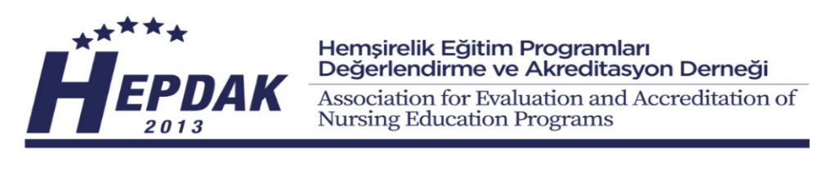

HEPDAK 2023 KURUMLAR İÇİN EĞİTİM ÇALIŞTAYI
BAŞVURU FORMU
2 ARALIK 2023

Kurum adı
Programın adı
Katılımcının Adı Soyadı
Unvanı
Telefon numarası
E-posta

Katılım ücreti: 400 TL.’dir.
Katılım ücretinin aşağıda bilgileri yer alan banka hesabına ad- soyad belirterek yatırılması ve banka dekontunun hepdak2013@gmail.com e-posta adresine gönderilmesi rica olunur.

Hesap Bilgileri
Hesap Adı : Hemşirelik Eğitim Programları Değerlendirme ve Akreditasyon Derneği
Banka : İŞ BANKASI
Şube : Narlıdere Şubesi
IBAN: TR44 0006 4000 0013 4350 7181 00

İletişim: Ümran YALÇIN
E-mail: hepdak2013@gmail.com
Tel: 0 553 986 43 02

